Lab.1

1.
Typy
char – 1 bajt
short – 2 bajty
int – 4 bajt
long – 4 albo 8(zależy od systemu)
long long – 8 bajtów
float – 4 bajty
double – 8 bajty
bool – 1 bajt
String - 24 bajty(W c++, w zwykłej C nie ma typu String).

2.
Int – Służy do przechowywania liczb całkowitych.
Zastosowanie: liczniki pętli indeksy tablic, liczby osób.
Przykład: int wiek = 25;
Float – Typ zmiennoprzecinkowy pojedynczej precyzji. Przechowuje około 6-7 cyfr dziesiętnych.
Zastosowanie: pomiary z czujników, gdzie niewielki bląd nie jest krytyczny.
Przykład: float temperatura = 36.6f; P.S Wymaga przyrostka F przy definicji
double – Typ zmiennoprzecinkowy podwójnej precyzji. Przechowuje około 15 cyfr dziesiętnych.
Standart w obliczeniach matematycznych w C.
Zastosowanie Precyzyjne obliczenia inżynierskie, astronomiczne, finansowe.
Przykład: double liczbaPi = 3.1415926535;
Char – Służy do przechowywania pojedynczego znaku ASCII, reprezentowany jako liczba całkowita.
Zastosowanie: Przechowywanie liter, cyfr(jako znaków), lub symboli.
Przykład: char klasa = ‘A’;

3.
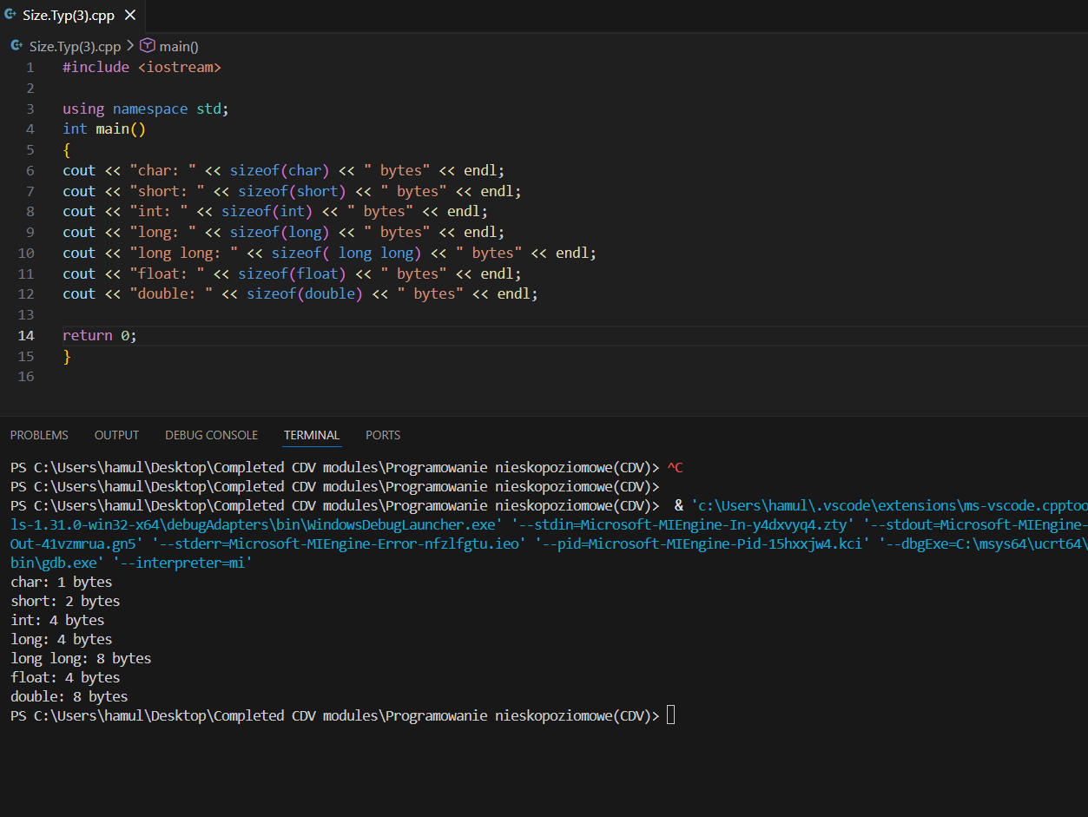
Program wykorzystuje operator sizeof, aby określić liczbę bajtów zajmowanych w pamięci operacyjnej przez typy danych.
4.
Zakres wartości typu całkowitego określa minimalną i maksymalną liczbę, jaką można przechować w zmiennej tego typu.
Zakres dla unsigned char: Typ unsigned char przechowuje wyłącznie liczby nieujemne. Dlatego jego zakres wynosi od 0 do 255.
5.
Signed – przechowywanie dodatniej i ujemnej liczby.
Unsigned – przechowywanie tylko dodatniej liczby
const – Oznacza, że wartość zmiennej nie może być zmieniona po jej zainicjalizowaniu
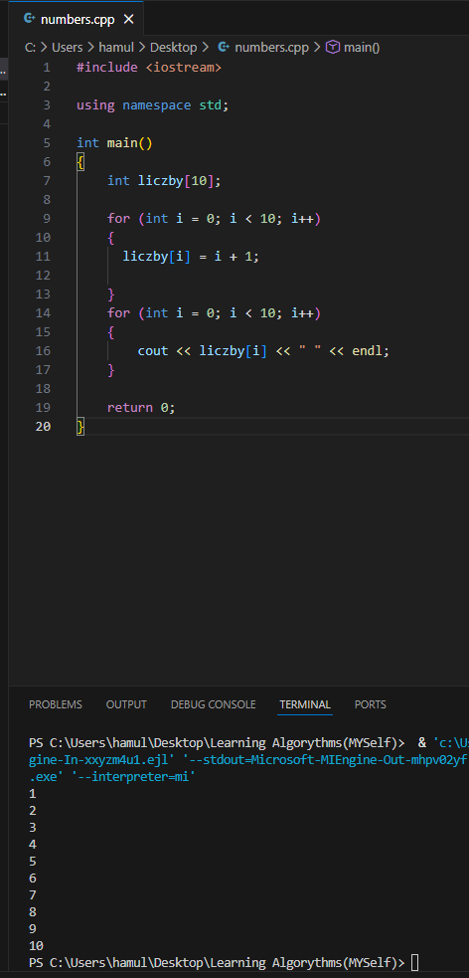
volatile - informuje kompilator, że wartość zmiennej może ulec zmianie "bez wiedzy" programu, więc nie należy jej optymalizowac.
6.
Program definiuje 10-elementową tablicę typu int, a następnie wykorzystuje pętle for do wypełnienia jej liczbami od 1 do 10.
7.
int a[10] - Tablica statyczna, kompilator od razu rezerwuje w pamięci miejsce na dokładnie 10 elementów typu int.
int *a – Wskaznik, rezerwuje w pamięci jedynie miejsce na adres, ale nie przydziela pamięci na same liczby.
Brak różnicy: Kiedy wskaźnik zostanie już powiązany z obszarem pamięci, dostęp do elementów w obu przypadkach wygląda tak samo – można używać operatora indeksowania.

8.
Różnica dotyczy zarządzania pamięcią
STRUCT - Kompilator alokuje osobną pamięć dla każdego pola. Rozmiar struktury to co najmniej suma rozmiarów wszystkich jej elementów.

UNION - Wszystkie pola współdzielą dokładnie ten sam fragment pamięci. Rozmiar unii jest równy rozmiarowi jej największego elementu. W danym momencie można przechowywać wartość tylko w jednym polu – zapisanie danych do nowego pola automatycznie nadpisuje poprzednie.
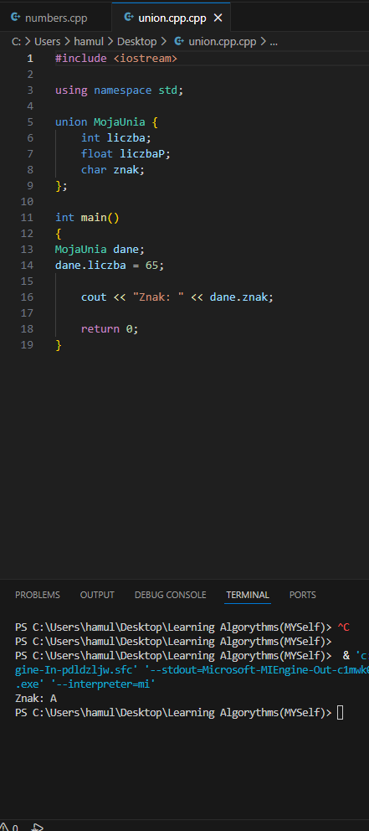
9.
Ponieważ wszystkie pola w unii współdzzielą ten sam obszar w pamięci, przypisanie wartości 65 do pola liczba(int), zapisuje te dane we wspólnym bloku. Kiedy odczytach pola znak(char) to kompilator interpretuje te same binarne dziesiętna 65 odpowiada wielkej literze ‘A’ .Udowadnia to, że zapis do jednego pola unii bezpośrednio wpływa na odczyt z pozostałych, ponieważ modyfikują one ten sam fragment pamięci operacyjnej.
10.
Rozmiar poniższej struktury wynosi 12 bajtów.

Wyjaśnienie: Wynika to z mechanizmu wyrównywania pamięci (memory padding). Suma wielkości samych typów to 6 bajtów (1 + 4 + 1). Jednak procesor optymalizuje dostęp do pamięci, odczytując ją w blokach.
Kompilator dodaje 3 puste bajty po zmiennej char c, aby zmienna int i zaczynała się od adresu podzielnego przez 4, dodaje również 3 puste bajty na końcu po zmiennej char d, aby całkowity rozmiar struktury był wielokrotnością, jej największego składnika.
ZATEM 4 + 4 + 4 = 12 bajtów.

11.
Tak, jeżeli zapisać w takiej kołejnośći:
struct A {
int i;
char c;
char d;
};
W tej kolejności zmienne typu char zostaną "spakowane" w jednym bloku pamięci, a całkowity rozmiar struktury zmniejszy się do 8 bajtów.

12.
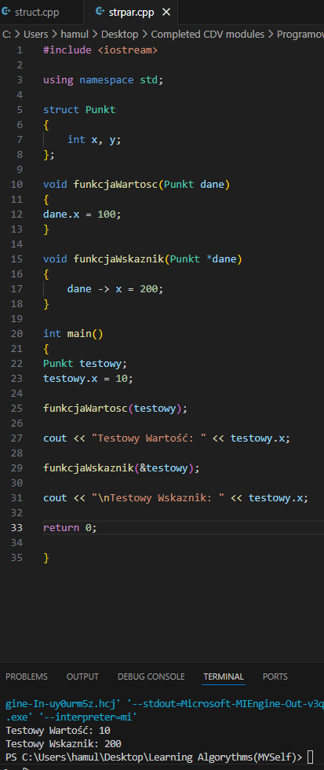
Porównanie:
Przez wartość: Funkcja robi sobie "ksero" naszej struktury. Cokolwiek w niej zmienimy (np. x = 100), oryginał w main pozostaje bez zmian. Jest to bezpieczne, ale przy dużych strukturach kopiowanie niepotrzebnie zżera pamięć.
Przez wskaźnik: Funkcja dostaje tylko "link" (adres) do oryginału. Kiedy używamy strzałki -> i zmieniamy dane (np. x = 200), oryginał w main też się zmienia na stałe. Działa to mega szybko, bo niczego nie kopiujemy.

13.
W zadaniu stworzyłem własny typ danych Zespolowa za pomocą struct która przehowuje dwie wartości typu double część rzeczywistą (re) i urojoną (im).
Następnie napisałem trzy funkcje: 1.wyswietl – formatuje i wypisuje liczbę w czytelnej postaci "a + b i".
2. dodaj i pomnoz - przyjmują dwie struktury, wykonują na ich polach odpowiednie operacje matematyczne pakują wynik do nowej struktury wynik i ja zwracają.
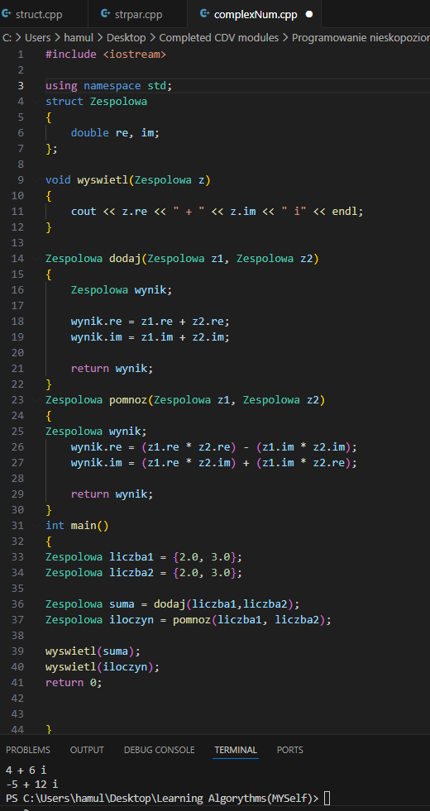
W funkcji main przetestowałem działanie, tworząc dwie przykładowe liczby zespolone i wywołując na nich napisane funkcje.

